Министерство образования и молодежной политики Свердловской области



ГАПОУ СО «Екатеринбургский колледж транспортного строительства»

Отчёт по программе «**Практика 7_3**»

Выполнил: Полеев Андрей

Группа: ПР-21

Преподаватель: Мирошниченко Г.В

2023

**Задание 3_1:**



**Входные и выходные данные**

**L(double) - длина окружности**

**Блок-схема**

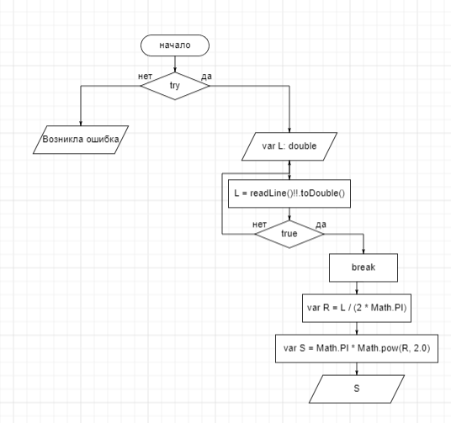

**Листинг программы (если есть)**

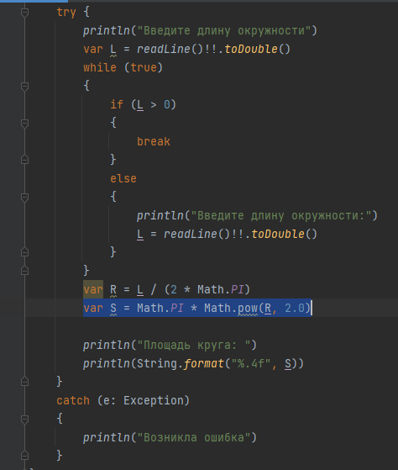

**Тестовые ситуации**

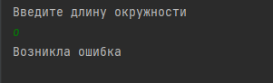

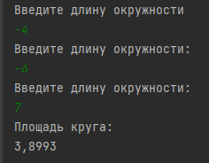

**Задание 13_1:**



**Входные и выходные данные**

**x1, x2, x3, y1, y2, y3(double) – координаты вершин**

**P(double) – периметр**

**S(double) – площадь**

**Блок-схема**

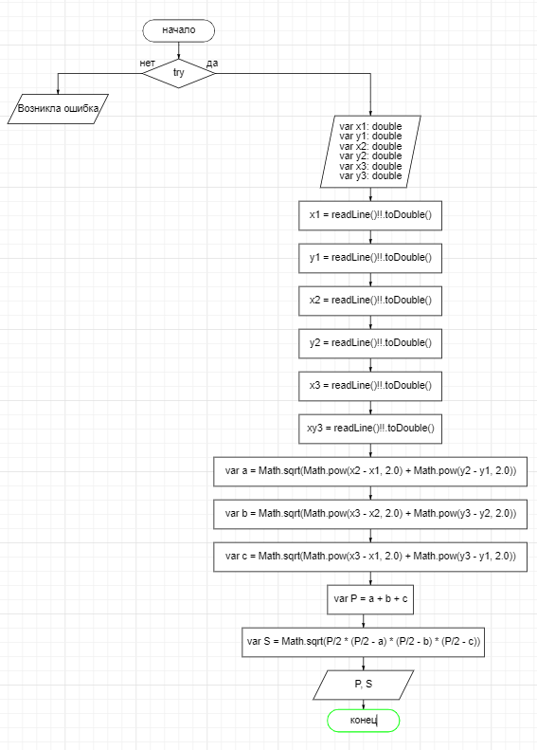

**Листинг программы (если есть)** 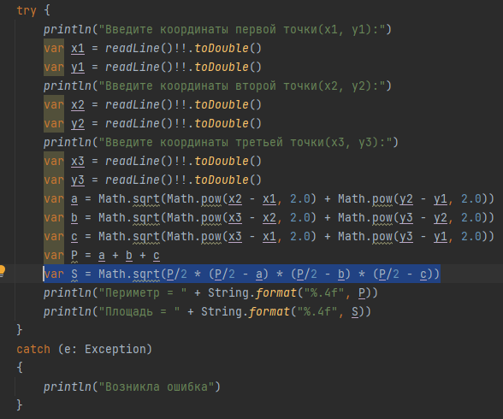

**Тестовые ситуации**

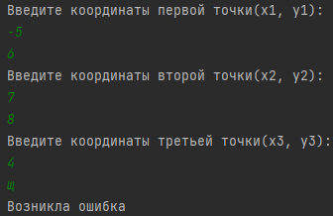

**Задание 3_2:**

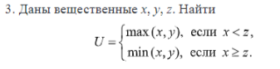

**Входные и выходные данные**

**x, y , z (double) - числа**

**Блок-схема**



**Листинг программы (если есть)**

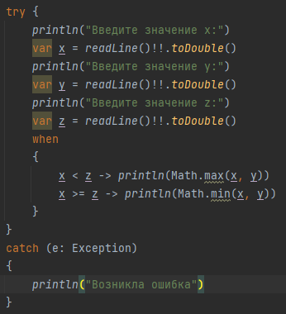

**Тестовые ситуации**

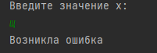

**Вывод**

**Задание 13_2:**

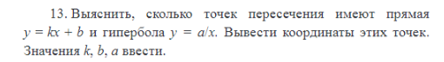

**Входные и выходные данные**

**k, b ,a (double)- индексы**

**X, y(double) - координаты**

**Блок-схема**

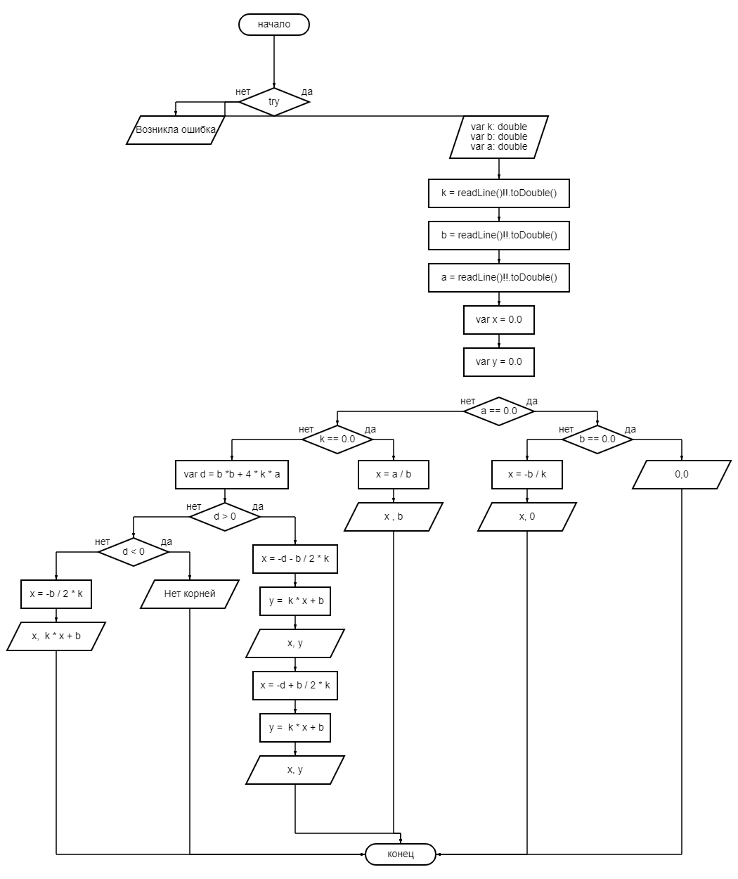

**Листинг программы (если есть)**

try {  
 *println*("введите значение k: ")  
 var k = *readLine*()!!.*toDouble*()  
 *println*("введите значение b: ")  
 var b = *readLine*()!!.*toDouble*()  
 *println*("введите значение a: ")  
 var a = *readLine*()!!.*toDouble*()  
 var x = 0.0  
 var y = 0.0  
 if (a == 0.0)  
 {  
 if(b == 0.0)  
 {  
 *println*("0,0")  
 }  
 else  
 {  
 x = -b / k  
 *println*("$x, 0")  
 }  
 }  
 else  
 if(k == 0.0)  
 {  
 x = a / b  
 *println*("$x , $b")  
 }  
 else  
 {  
 var d = b *b + 4 * k * a  
 if (d > 0)  
 {  
 x = -d - b / 2 * k  
 y = k * x + b  
 *println*("$x, $y")  
 x = -d + b / 2 * k  
 y = k * x + b  
 *println*("$x, $y")  
 }  
 else  
 if(d < 0)  
 {  
 *println*("Нет корней")  
 }  
 else  
 {  
 x = -b / 2 * k  
 *println*("$x" + k * x + b)  
 }  
 }  
}  
catch (e: Exception)  
{  
 *println*("Возникла ошибка")  
}

**Тестовые ситуации**

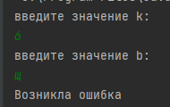

**Вывод: научился пользоваться конструкциями when и while**